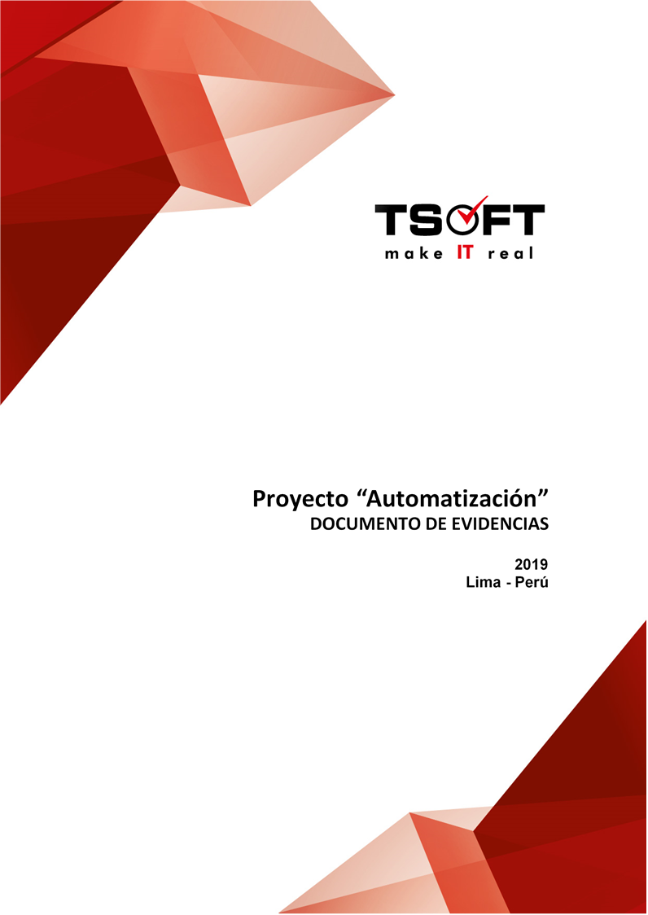  
Fecha : 07/08/2020, Hora : 06:23:47 | Se inició correctamente la página Mi Movistar con el token 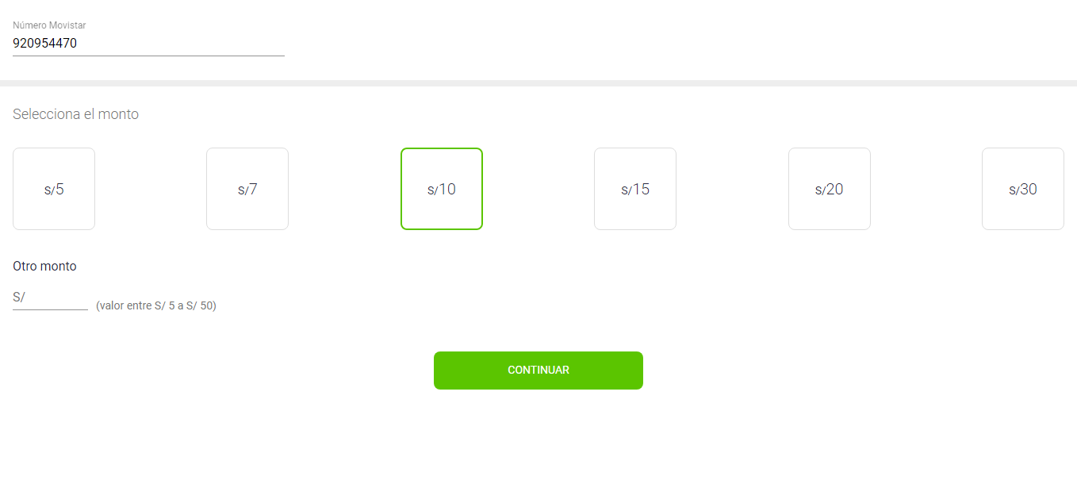  
Fecha : 07/08/2020, Hora : 06:23:49 | Se dió clic en el botón Continuar 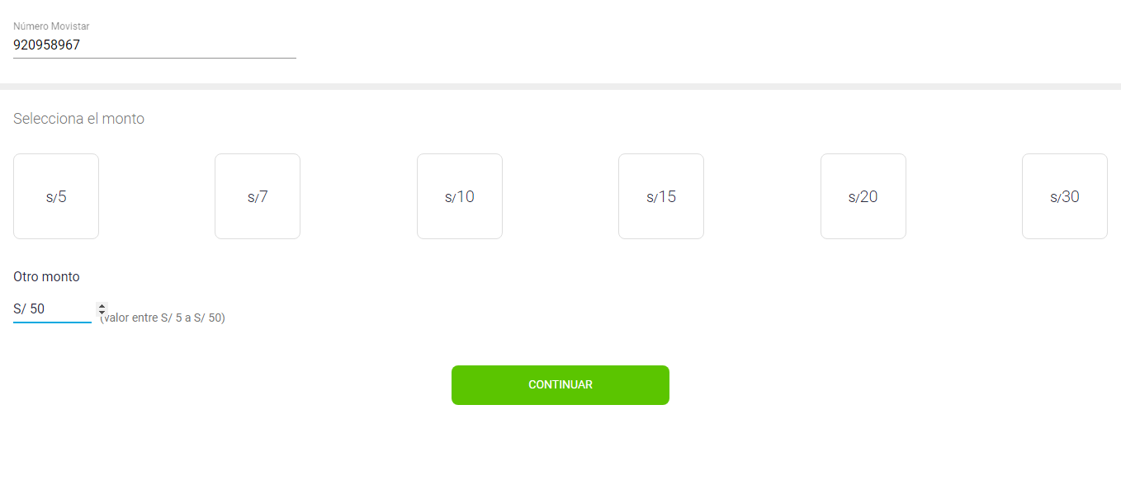  
Fecha : 07/08/2020, Hora : 06:24:02 | Tiempo de espera ha excedido 